***Акмолинская область***

***Бурабайский район***

***Школа-интернат общего типа №10***

**ДОКЛАД**

**на педагогический совет**

***«Поисково-исследовательская и проектная деятельность учащихся»***

***Подготовила: Орешина И.Д.***

***г.Щучинск, 2018 год***

***Тот, кто совершает открытие,***

***Видит то, что видят все, но***

***Думает то, что никому***

***не приходит в голову.***

В современном обществе стало очевидным успешность и востребованность человека эрудированного, умеющего аргументировать, доказывать свою точку зрения, имеющего творческий потенциал. Современная жизнь предъявляет социально активному человеку особые требования. В условиях рыночной экономики, конкуренции в различных сферах деятельности нам необходимо учиться взаимодействию, освоить творческий опыт работы, научиться доводить намеченное дело до логического завершения, воплощать в дела свои самые дерзкие мечты.

Надо готовить учащихся к тому, что знание важно не только усваивать, но и преумножать, творчески пе­рерабатывать, использовать его практически. Научно­исследовательская деятельности в школе это не толь­ко способ расширить свой кругозор, углубить знания по предмету, но и возможность определить свою спо­собность проводить научное исследование, проверить себя в умении выступать в незнакомой обстановке.

Что есть, по сути, научное исследование? Это уме­ние увидеть проблему, и найти оптимальное решение на основе собранной информации. Не этого ли так ча­сто требует от нас жизнь? Таким образом, правильно сформированный исследовательский подход и прак­тика научной деятельности могут служить для уча­щихся положительным опытом, который несомненно пригодится в будущей взрослой жизни независимо от избранной сферы профессиональной деятельности.

Сегодня старшеклассники - это завтрашний сту­дент, поэтому подобные навыки получаемые в школе могут сослужить хорошую службу тем, кто захочет се­рьезно заниматься наукой в ВУЗЕ. Может оказаться так, что кто-то продолжит изучение выбранной в шко­ле темы и в дальнейшем она выльется в хорошую кур­совую или дипломную работу.

Исследовательская работа с учащимися предъяв­ляет особые требования и к учителю. Педагог, решив­ший всерьёз заниматься с учениками исследователь­ской деятельностью, несомненно, должен иметь поло­жительное отношение к учащимся, проявлять уваже­ния к личности и поддерживать чувство собственно­го достоинства в каждом, признавать право каждого ученика быть непохожим на других, способность пре­доставить школьнику свободу выбора и уважать его мнение, учитывать индивидуально- психологические особенности детей. Кроме того, учитель сам должен быть заинтересован в научной практике, иметь круго­зор, далеко выходящий за рамки его профессиональ­ных обязанностей.

Исследовательская деятельность в школе вклю­чает в себя:

1. урочную исследовательская деятельность, кото­рая состоит в проведении проблемных уроков, семи­наров, практических уроков, работы с источниками.
2. внеурочную исследовательскую деятельность, это реферативная работа, подготовка сообщений и докладов, участие в научных конференциях школьни­ков, например в программе «Шаг в будущее» и других.

Работа состоит из нескольких этапов:

1 этап Диагностика. Выявление детей предрасполо­женных к исследовательской работе, например в ходе урочной исследовательской деятельности. На этом этапе взаимодействие учителя и ученика наиболее тесно, роль учителя доминирует.

2 этап Выбор актуальной темы - самый сложный этап. Успех этого этапа зависит от широты кругозора как учителя, так и ученика, информированности учите­ля о существующих научных направлениях и достиже­ниях науки в избранной области знания. На этом эта­пе учитель выступает в роли консультанта, учитель и ученик действуют на паритетных началах с некоторым преобладанием учителя, как более опытного и знаю­щего партнера.

3 этап. Выполнение работы. На этом этапе учитель является консультантом, учащимся предоставляет­ся максимальная самостоятельность. Тем не менее, успех этого этапа зависит в первую очередь от пра­вильности действий педагога, сумевшего вовремя по­рекомендовать учащимся нужную, литературу, обсу­дить с ними ход и возникающие трудности исследова­ния и ненавязчиво направить его в нужное русло.

4 этап. Защита. Это звездный час юного исследо­вателя, здесь учитель должен быть способен отойти на второй план и остаться в роли неравнодушного за­интересованного наблюдателя, морально поддержи­вать, но не подавлять и не прерывать ученика.

Как учебный, так и внеучебный исследовательский проект может быть: монопредметным (на материале конкретного предмета или отрасли науки); межпред­метным (интегрируется смежная тематика нескольких предметов: история и литература, иностранный язык и история, иностранный язык и литература, экономи­ка и информатика и др. или различные отрасли зна­ния); надпредметным (выходящим за рамки конкрет­ного учебного предмета или научной дисциплины, на­пример «Дом, в котором я хочу жить»).

Учебный исследовательский проект кроме того мо­жет быть: итоговым (оценивается усвоение учащими­ся определенного учебного материала); текущим (на самообразование и проектную деятельность выносит­ся из учебного курса лишь часть содержания обуче­ния).

В основе проектирования лежит самостоятельное усвоение новой информации и роль педагога здесь со­стоит в том, чтобы помочь учащимся:

* намечать ведущие и промежуточные цели и за­дачи;
* искать пути их решения, выбирая оптимальный при наличии альтернативы;
* осуществлять и аргументировать выбор;
* предусмотреть последствия выбора;
* действовать самостоятельно, без подсказки;
* сравнивать полученное с требуемым;
* корректировать деятельность с полученным ре­зультатом;
* объективно оценивать процесс и результат про­ектирования;

Работа над проектом и последовательность его вы­полнения представлена в табл.1.

В работе должны быть следующие составляющие;

* поставлена проблема или сформулирован во­прос;
* поставлены цели и задачи
* раскрыты пути их решения;
* представлен фактический материал
* сформулированы выводы, содержащие резуль­тат исследования.

|  |  |  |  |
| --- | --- | --- | --- |
| ***Этапы*** | ***Задачи*** | ***Деятельность учащихся*** | ***Деятельность учителя*** |
| I. Целеполагание | Определить темы, выявление одной или нескольких проблем. Выбор рабочих групп. | Уточняют информацию, обсуждают задание, выявляют проблемы. | Мотивирует учащихся, объясняет цели, наблюдает |
| II. Планирование | Анализ проблемы выдвижение гипотез | Выдвигают обоснование каждой из гипотез, формируют задачи | Помогает в анализе и синтезе, наблюдает |
| III. Выбор методов | Обсуждение методов проверки принятых гипотез, возможных источников информации | Обсуждают методы проверки принятых гипотез, выбирают оптимальный вариант, определяют источники информации | Наблюдает, консультирует, советует (по просьбе) |
| IV. Выполнение | Поиск необходимой информации, подтверждающей или опровергающей гипотезу. Выполнение проекта | Работают с информацией, синтезируют и анализируют идеи, проводят исследование, оформляют проект | Наблюдает, направляет процесс анализа |
| V.Защита проекта | Представление результатов проектирования. Оценка результатов | Защищают проект, участвуют в коллективной оценке результатов деятельности | Участвуют в коллективном анализе и оценке результатов |

# Рассмотрим на примере проекта ученика 8 класса Орешина Владислава на тему: Электронный ресурс для учителей «Болашаққа бағдар: РУХАНИ ЖАҢҒЫРУ- ВЗГЛЯД В БУДУЩЕЕ: МОДЕРНИЗАЦИЯ ОБЩЕСТВЕННОГО СОЗНАНИЯ». Данный проект создан для областного конкурса «Моя инициатива – Моей Родине».

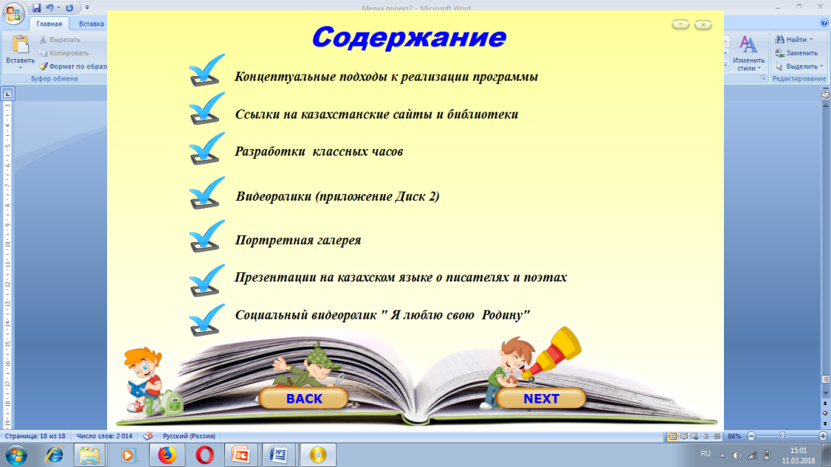 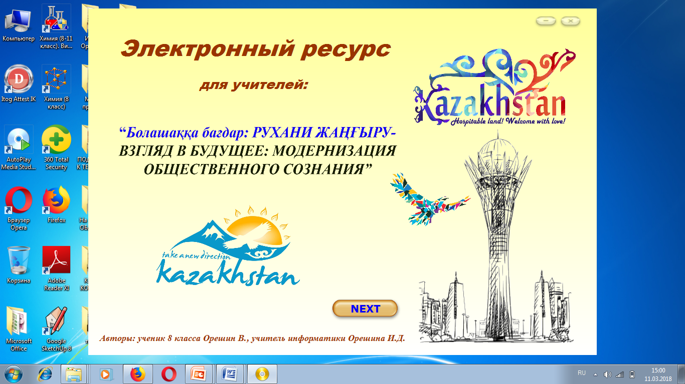

# (демонстрация презентации проекта)

Занимаясь проектной деятельностью с 2010 года имею результат на районном и областном уровне.

1) Научный проект «Влияние электромагнитных излучений монитора компьютера и телевизора на здоровье человека» , район 2 место, Тортаев Д., 2010 год

2) Научный проект «New media и печатные издания: за и против», область 2 место, Матвеев Р., 2015 год

3) Научный проект «Электронное портфолио ученика», область 2 место, Орешин В., 2018

В настоящее время проводятся много различ­ных научно-практических конференций. Все они соз­дают условия для развития интеллектуальных спо­собностей, привитие навыков научной деятельности учащимся. В этом плане у учителя возникает допол­нительная задача: приобщить школьников к данному виду деятельности. Самым сложным для учителя яв­ляется определение темы исследования. На первый взгляд, кажется, что уже все вопросы исследованы до нас, что ничего нового нельзя найти. Но в любой теме есть те грани, которые еще не исследованы, точ­ки зрения, с которых она еще не рассматривалась. По­этому, я думаю, что не надо бояться и смело браться за исследования в любой области.